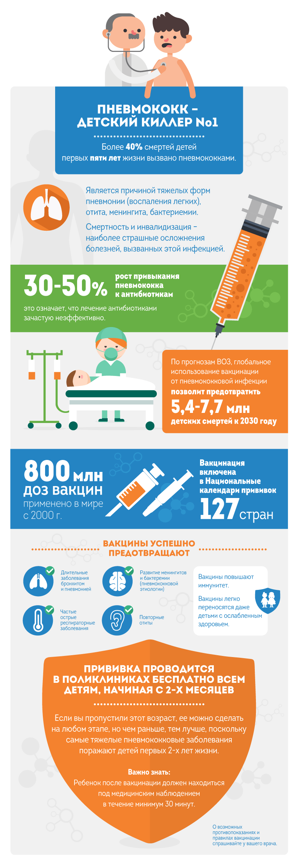
Профилактика пневмококковой инфекции.
Знакомьтесь — пневмококк.
Пневмококковая инфекция (пневмококк) является одной из самых распространенных и тяжелых инфекционных патологий у детей во всем мире. Пневмококк может вызвать разные болезни, в том числе отит, пневмония, менингит и сепсис.
Доля пневмококковых менингитов в разных городах РФ составляет до 20%. Однако частота летальных исходов пневмококкового менингита и осложнений этого заболевания, приводящих к инвалидизации, значительно превышает аналогичные показатели по другим менингитам. Пневмококковая инфекция является ведущей причиной смертности от инфекционных заболеваний во всем мире. Ежегодно от заболеваний, вызванных пневмококком, в мире умирает более 1,6 млн. человек, из которых около 1 млн. – дети моложе 5 лет.
Заболеваемость детей внебольничной пневмонией остается стабильно высокой. В 60-70% случаев возбудителем внебольничной пневмонии является пневмококк. Источником инфекции всегда является человек: больной или носитель пневмококка. Инфекция передается воздушно-капельным путем. Главными ее разносчиками являются дети, посещающие ясли, детский сад и начальную школу. Наибольшую угрозу пневмококк представляет для малышей младше 2 лет и людей с хроническими заболеваниями.
Самый эффективный метод защиты от пневмококковой инфекции – своевременная вакцинация. С 2014 г. вакцинация против этой инфекции включена в Национальный календарь профилактических прививок РФ и проводится бесплатно в детских поликлиниках. Первая вакцинация детей проводится в 2 месяца, вторая в 4,5 месяца, ревакцинация против пневмококковой инфекции в возрасте – 15 месяцев. Введение противопневмококковой вакцинации в календари большинства развитых стран мира значительно снизило заболеваемость пневмококковыми заболеваниями и уменьшило заболеваемость пневмококковыми инфекциями среди непривитых детей, что говорит о появлении иммунитета.
Вакцина против пневмококковой инфекции сочетается с любой другой прививкой в рамках Национального календаря профилактических прививок РФ.
Желаем здоровья Вам и Вашим детям!
ГАУЗ «Буинская ЦРБ».

